《开心消消乐》系统拆解文档

目录
一、游戏系统 1
1.1角色系统 1
1.2玩法系统 2
1.3道具系统 4
1.4障碍物系统 5
1.5关卡系统 6
1.6经济系统 7
1.7社交系统 9
1.8成就系统 10
1.9 活动运营系统 11
二、功能分类 12
三、系统分析 13
3.1系统定位 13
3.2整体感情基调 13
3.3系统之间的配合关系 14
四、分析观点 14
4.1游戏理解与分析 14
4.2优点 15
4.3缺点 15
4.4 成功要素 16
4.5改进建议 16
4.6竞品分析 18

一、游戏系统

1.1角色系统
1、六只动物的选择逻辑
《开心消消乐》的基础消除元素由六种动物棋子承担，并分别对应稳定的颜色识别关系。它们在系统中的首要职责不是提供数值成长，而是作为“视觉识别载体”和“情绪反馈载体”，帮助玩家在极短时间内完成扫盘、判断与操作。



三消产品的单步决策时间通常很短。如果棋子颜色接近、轮廓复杂或状态表达不清，玩家就会在扫盘阶段增加认知负担。《开心消消乐》长期使用高明度差异、清晰轮廓和夸张表情来降低识别成本，这种设计既服务新手上手，也服务高关卡中的高速判断。
这些动物更接近“功能性棋子+轻IP包装”的复合设计，而不是传统养成角色。它们没有复杂属性、成长线或强度差异，因此不会把休闲用户的注意力从“消除解题”拉向“角色培养”。
设计点 | 具体表现 | 策划价值
颜色区分 | 六种动物对应不同颜色，棋盘识别直观。 | 降低扫盘成本，减少误操作。
轮廓简洁 | 角色形象卡通化，细节不过度复杂。 | 适配手机屏幕与碎片化场景。
表情反馈 | 普通消除、特效状态、连消结果都有明显表现。 | 用视觉而非文字传达状态。
稳定形象 | 基础棋子长期保持稳定，不频繁更换。 | 形成用户记忆，维持玩法可预测性。

2、IP的包装价值
《开心消消乐》的动物角色已经具备明显的品牌识别价值。官方十二周年版本、线下城市活动和长期运营素材，都在不断强化“小动物”“轻松陪伴”的品牌印象。2026年4月十二周年版本中，游戏围绕周年回忆、音乐节、好友演奏等主题组织活动，说明角色与世界观已经被用于承接长期情绪价值。
但就游戏本体而言，角色系统仍然以“局内识别”和“局后包装”为主，缺少更强的局内角色承载。例如专属任务、轻剧情、角色主题收集或头像奖励等内容仍有扩展空间。它的优点是足够克制，不破坏三消的低门槛；不足是局内情感沉淀相对有限。
因此，角色系统当前的核心价值应概括为“识别效率+情绪包装+品牌记忆”，而不是“养成驱动”。如果后续优化，更适合做轻量任务线、头像/表情奖励、节日主题包装，而不宜引入复杂的角色成长。
角色系统的核心价值不是数值成长，而是降低识别成本、维持轻松氛围，并为长期运营提供稳定的品牌锚点。

1.2玩法系统
1、游戏基础规则和效果
游戏的基础规则是交换相邻动物，使三个及以上同色元素横向或纵向连成一线并完成消除。这个规则学习门槛极低，玩家几步操作就能理解，因此很适合全年龄和碎片化场景。
但真正支撑长期体验的并不只是“三个相同即可消除”，而是特效生成、特效组合、障碍目标、步数限制与连锁反馈共同形成的策略空间。四连通常产生直线特效，L/T 型消除可形成爆炸特效，五连则生成高价值特效；特效之间还能通过组合交换制造更高收益。
前期关卡更多依靠自然连消来传递惊喜和爽感；中后期则要求玩家主动围绕障碍和目标规划特效。也就是说，《开心消消乐》的玩法深度不是建立在操作复杂度上，而是建立在“看懂局面—形成计划—获得高收益反馈”的决策链条上。

玩法层级 | 玩家行为 | 系统价值
基础消除 | 交换相邻棋子，形成三连消除。 | 提供最低学习成本和即时反馈。
特效生成 | 四连、五连、L/T形消除形成特殊棋子。 | 提升操作收益，制造爽感与策略深度。
特效组合 | 两个特殊棋子交换触发更强效果。 | 成为高难关卡的核心破局方式。
目标约束 | 在限定步数内清除障碍、收集元素或完成掉落。 | 将单纯消除转化为关卡解题。

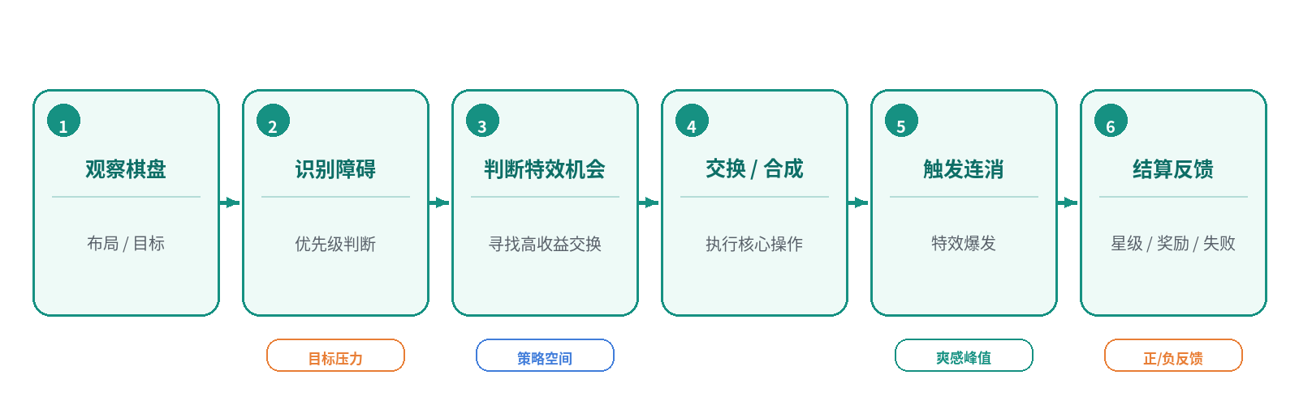

2、小动物存在不同的表现效果
小动物和特效棋子在局内会通过表情、动作和特效形式呈现不同状态。这里的重点不是装饰，而是“状态可视化”。玩家不需要停下来阅读文字说明，只要看见形态差异，就能理解棋子的作用。
这类视觉反馈大幅降低了教程成本，也让高速消除过程更顺畅。对于休闲产品来说，优秀的说明不是把规则写得越多越好，而是让玩家在游玩中自然看懂。

3、优秀的游戏氛围
《开心消消乐》通过连续消除音效、连锁爆炸、动物表情和结算动画制造高密度正反馈。一次普通交换如果触发连锁，系统会持续放大奖励信号，让玩家感到自己的操作“被看见、被放大、被奖励”。
从情绪设计角度看，它的氛围关键词是“轻松、明亮、正向”。这种氛围与三消玩法高度匹配，也是它长期维持国民级休闲产品定位的重要基础。
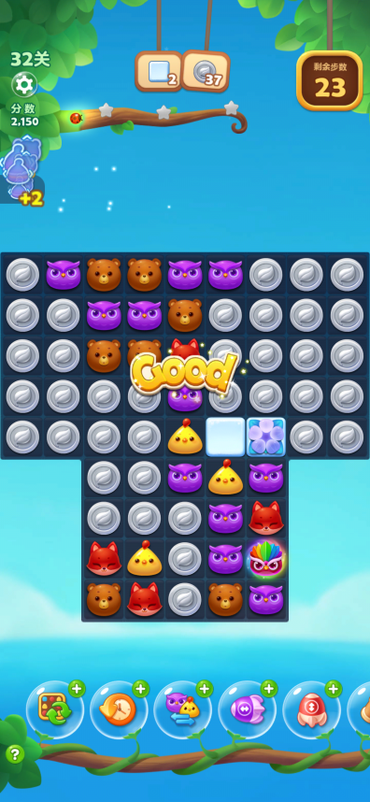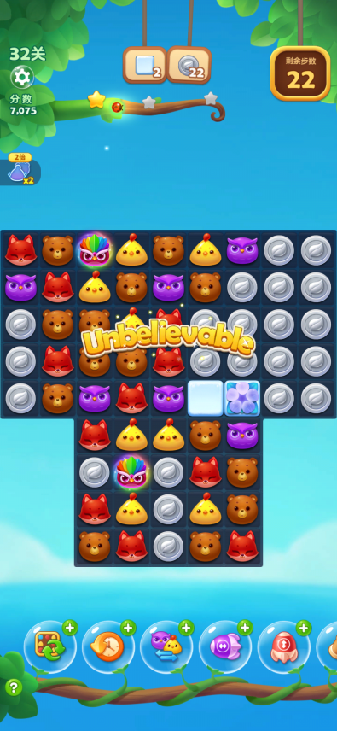
4、游戏后期体验存在落差
随着关卡数量持续增长，后期关卡必须通过更复杂的障碍组合和更紧的步数限制维持挑战。但当障碍密度、目标数量和随机盘面压力同时上升时，玩家容易产生“策略空间不足”的感受。
后期问题的关键不是难度本身，而是玩家是否能复盘失败。如果玩家知道“我该先处理哪类障碍、应该在哪里合成特效”，失败会转化为学习；如果只能反复重开等待好盘面，失败就会被归因为运气。优秀的高难关卡应该仍然保留可观察、可规划、可复盘的解题路径。

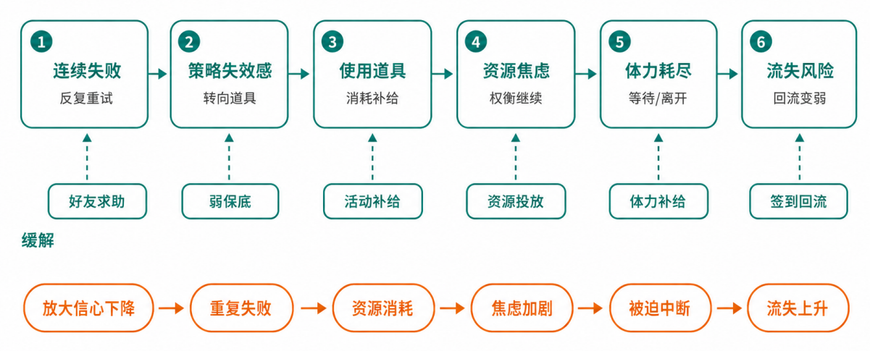

1.3道具系统
1、道具类型
道具系统是关卡失败体验的重要缓冲器，也是经济系统承接商业化的重要接口。它的设计目标不应是替代玩家思考，而是在玩家接近通关、局面被关键障碍卡住，或只差少量步数时，提供可控的补救手段。

道具类型 | 使用阶段 | 系统作用 | 风险点
开局前道具 | 进入关卡前 | 改善初始局面，提高首局成功率。 | 过强会削弱关卡本身的设计价值。
局内道具 | 关卡进行中 | 处理关键障碍、修正失误、扩大特效收益。 | 价格过高会形成资源焦虑。
限时道具/礼包道具 | 活动或礼包获得后限时使用 | 制造短期登录和即时使用动机。 | 过多限时资源会增加压力感。
额外步数/续关补给 | 失败边缘或结算前 | 把“差一点成功”转化为继续尝试。 | 提示过强时容易被理解为逼付费。

这些道具的优点在于，大多仍围绕原有消除规则生效，并没有直接跳过核心玩法。玩家使用道具后仍然要完成棋盘目标，这保证了道具是“辅助解题”，而不是“替代玩法”。
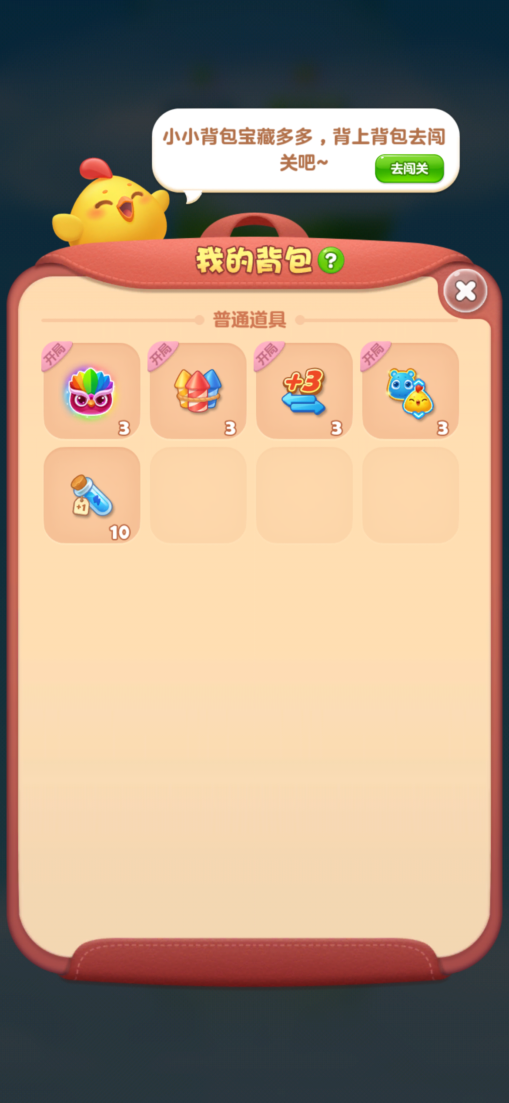
2、精力瓶系统
精力瓶是控制玩家游戏时长的核心消耗品，主要分为三级：初级回1点、中级回5点、高级回30点。满体力30时不能用，避免囤积。
精力瓶本质上属于体力补给工具，也是节奏控制的一部分。它承担“游玩门票”和“回流节奏控制”的双重作用：一方面，玩家进入关卡要消耗精力；另一方面，系统也通过精力回复、好友赠送、活动领取、果树产出等方式维持回流。
这意味着体力系统并不是单一的付费门槛，而是与社交、活动、果树、关卡返还共同构成资源循环。问题主要出现在卡关场景：连续失败已经带来负面情绪，如果此时再被体力中断，挫败感会被进一步放大。
因此，道具系统和精力系统应当协同设计：在玩家最想继续挑战的时候，系统需要提供更柔和的缓冲，例如活动补给、好友求助、限时免费尝试或低成本续关，而不是单纯切断体验。
道具系统最好的状态不是“替玩家通关”，而是在临界失败时保留玩家的尝试意愿。

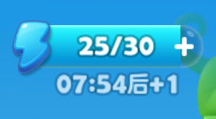

1.4障碍物系统
1、障碍物种类复杂
障碍物系统是《开心消消乐》维持长期关卡变化的重要来源。基础三消规则长期稳定，如果只依赖普通消除，玩家很快会出现内容疲劳。障碍物通过限制空间、改变优先级、制造倒计时压力或改变棋盘流向，让每一组关卡形成不同的解题重点。
从策划角度看，障碍物的价值不在于“越多越难”，而在于“改变玩家的判断方式”。它要求玩家重新决定先后顺序、资源投入和特效规划，因此本质上是在不断重构关卡的局部规则。

障碍类型 | 代表机制 | 考察能力
阻挡型 | 冰块、隔离带、固定障碍等限制消除空间。 | 空间规划和优先清除。
扩散型 | 毒液等随回合变化并侵占棋盘。 | 威胁排序和节奏控制。
层数型 | 需要多次旁消或特效命中。 | 特效制造和目标聚焦。
掉落/收集型 | 要求目标物通过通道掉落或收集指定物。 | 棋盘路径理解。
组合型 | 多种障碍同时出现并相互影响。 | 综合策略与风险判断。




2、堆叠过度导致的问题
障碍物设计的价值在于提供局部规则，而不是简单堆数量。当一个关卡同时出现多种障碍、多个目标和较少步数时，玩家需要处理的信息量会迅速上升。此时障碍物会从“策略变量”变成“信息过载”，反而削弱解题感。
合理的障碍释放应遵循“单一教学—双元素组合—复杂混搭”的曲线：新障碍第一次出现时降低压力，让玩家先理解逻辑；中期与少量旧障碍组合；后期再进入多障碍综合关。这样才能把难度增长建立在“学习”上，而不是建立在“堆叠”上。
障碍物系统的设计重点不是增加复杂度，而是让复杂度保持可学习、可判断、可复盘。

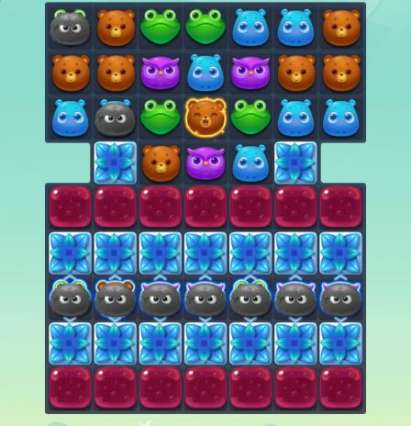

1.5关卡系统
1、关卡内容丰富
关卡系统是产品的内容主体，也是其他系统最主要的承载场景。根据 2026 年 4 月 24 日公开版本公告，游戏主线关已更新至 12255 关，精英关更新至 2448 关。这说明《开心消消乐》仍然具备很强的长线内容供给能力。
对休闲三消而言，稳定更新的意义非常大：它不仅给长线玩家持续的推进目标，也会向回流玩家传递“产品仍在活跃运营”的信号。
2、区域解锁
区域解锁把连续关卡包装成阶段目标。玩家不是在一条无尽数字线上前进，而是在不同主题和区域中推进，这会显著降低“万关规模”带来的心理距离。
星星、关卡进度和区域解锁之间构成长期推进链路。通关不仅推进关卡，也为后续区域解锁、补星和成就提供动力，使旧关卡的重复挑战具备合理性。
3、隐藏关卡
隐藏关卡或精英内容的价值，在于区分玩家的投入程度。普通玩家只需推进主线即可；追求完整度的玩家则会为了隐藏关、满星或精英关进行重复挑战。它提供的是荣誉感、完整度和额外奖励，而不是所有人必须完成的主线门槛。
4、三星得分机制
三星评价延长了单关生命周期。玩家首次通关后，如果没有拿到三星，仍有回头优化成绩的理由。但如果评分缺少分项解释，玩家就很难判断自己是差在剩余步数、连消表现，还是目标清除效率。
因此，三星系统更适合增加分项反馈，例如剩余步数加分、特效组合加分、目标清除效率等。这样玩家追求三星时，就会从“盲目刷分”转向“有目标优化”。
关卡系统是所有系统的承载核心，它既提供长期目标，也决定道具、经济、活动和成就是否有稳定使用场景。

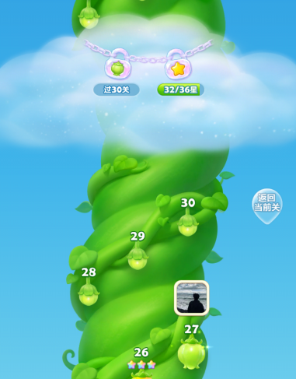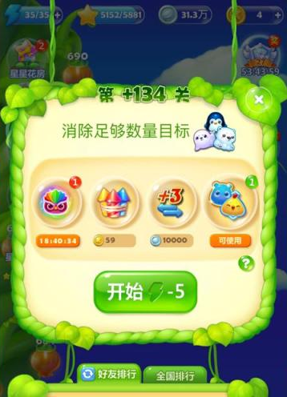

1.6经济系统
1、货币系统
《开心消消乐》的经济系统由基础软货币、高级货币、体力资源、道具礼包和活动奖励共同组成。其中，银币承担日常资源循环，风车币与礼包承担更明确的付费转化，而精力则承担游玩门票与回流节奏控制。

资源 | 定位 | 主要用途 | 设计意义
银币 | 基础软货币 | 购买部分道具、参与日常资源消耗。 | 维持免费玩家的日常循环。
风车币 | 高级货币 | 购买高级资源、礼包或特殊补给。 | 承担付费价值表达。
精力/精力瓶 | 游玩门票 | 进入关卡、补充游玩次数。 | 控制节奏并制造回流。
礼包 | 组合商品 | 集中提供道具、体力、限时奖励。 | 承接卡关和活动场景。
活动奖励 | 阶段性资源 | 通过任务、周赛、周年活动获得。 | 提升短期活跃和回流。

同时，商业化不是单点售卖，而是围绕“缺体力、差几步、卡关、活动目标”这些具体场景组织的。这样的好处是付费意图更容易被玩家理解，因为它和实际体验节点有关，而不是脱离玩法独立存在。

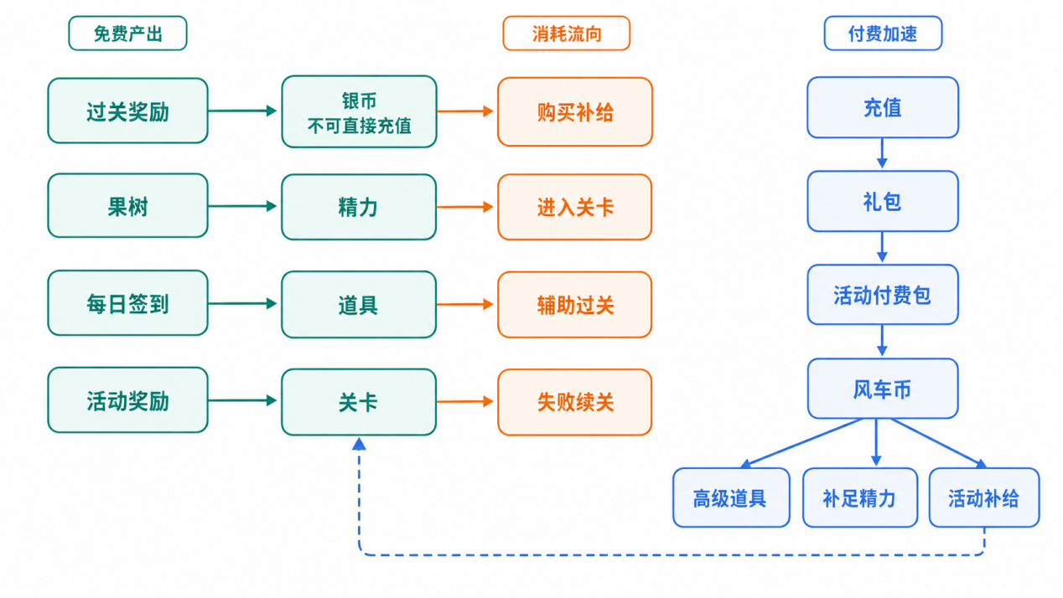

2、金银果树系统
金银果树属于轻养成型资源系统。它的价值不在于提供复杂养成深度，而在于给玩家一个低压力的登录理由：上线收取资源、等待成熟、通过好友或活动加速补给。
该系统的优点是不抢夺主玩法注意力。玩家的核心目标仍然是过关，果树只是围绕资源补给形成辅助循环。相比单纯签到，“收获”比“领取”更有参与感。
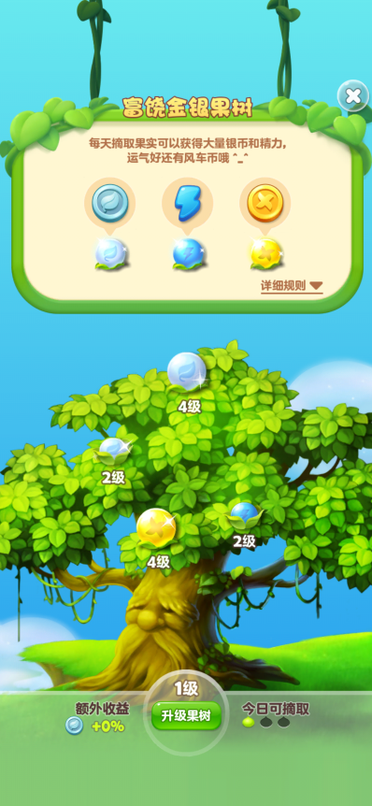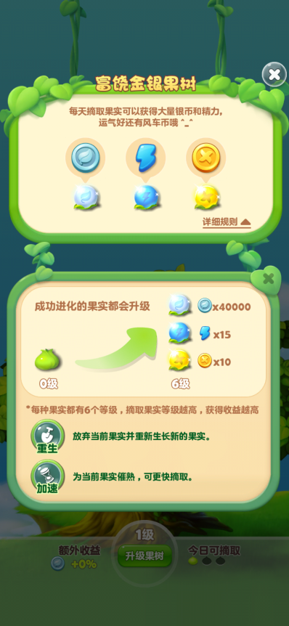
3、道具价格与经济平衡
经济系统的关键不是单纯提高或降低道具价格，而是让玩家相信：道具消耗是在帮助自己突破合理难点，而不是被系统刻意压迫。如果高难关卡中道具成本远高于单局奖励，免费玩家就会陷入“不用道具过不去，用了道具又担心资源枯竭”的两难。
因此，更合理的目标是提升道具价格的可预期性，减少价格跳跃带来的焦虑，并通过活动补给、失败缓冲和免费补充，让玩家相信“只要足够耐心，依然可以通过合理规划推进”。
4、商业化混合变现
《开心消消乐》的变现属于典型的混合模式：一部分通过高级货币、礼包和精力补给进行直接转化；另一部分通过活动奖励、限时资源与场景化推荐形成效率型付费。
这类模式适合休闲产品，因为轻度玩家可以免费推进，付费玩家则在卡关、活动和冲关节点提高效率。真正需要控制的，不是“是否商业化”，而是提示频率和弹出时机：一旦系统在连续失败后反复强化付费提示，就容易把失败解释权交给商业化，而不是交给玩法本身。
经济系统的核心不是“卖资源”，而是在免费循环和付费加速之间保持公平感与可持续消耗。

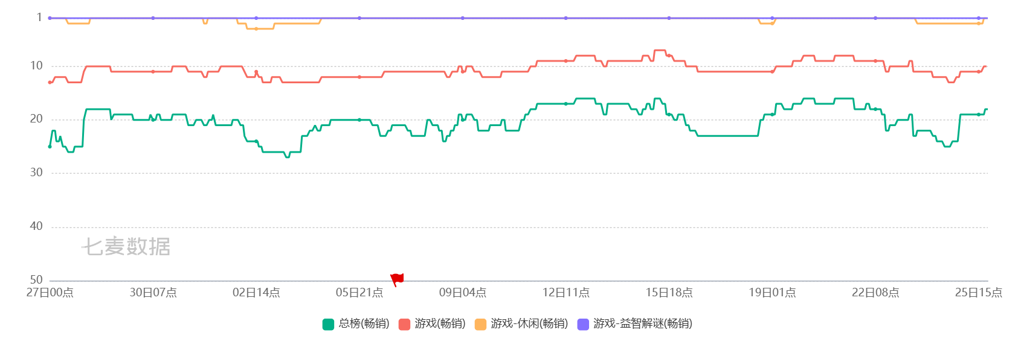
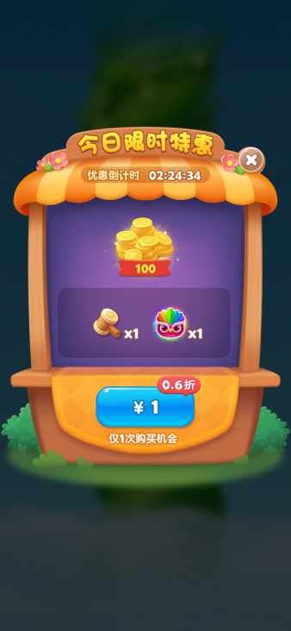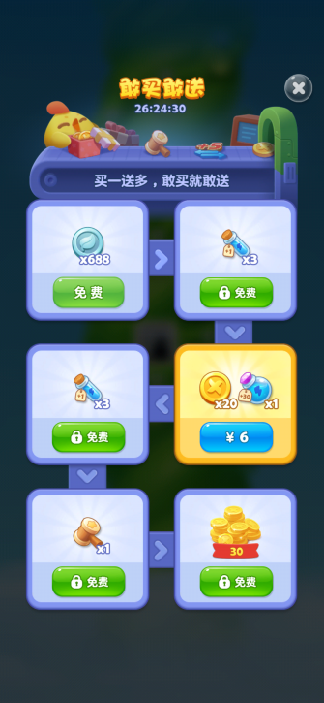

1.7社交系统
1、好友添加
《开心消消乐》的社交系统属于轻社交，重点不在强组队或实时对抗，而是通过好友、排名、精力互赠、求助和周赛提供低压力互动。多数玩家只是利用碎片时间消除几关，不希望被复杂关系链绑定，因此轻社交比重社交更符合产品定位。
2、好友互动

功能 | 玩家行为 | 系统目的
好友排名 | 查看好友星级、关卡进度或活动表现。 | 形成轻度比较和长期追赶目标。
精力互赠/索要 | 向好友赠送或索要精力。 | 缓解体力不足，同时提升好友互动频次。
关卡求助/好友代打 | 卡关时寻求好友帮助。 | 既降低了挫败感和卡关流失，又制造了社交话题。
平台成就/排行榜 | 展示成就与排名。 | 强化外部身份展示。

系统的核心优点是不强迫：不参与好友互动的玩家，依然可以按单机节奏推进主线；愿意互动的玩家，则能获得更多资源和比较目标。
其社交强度大致处于“弱关系互助—轻度比较—周期竞技”的区间：
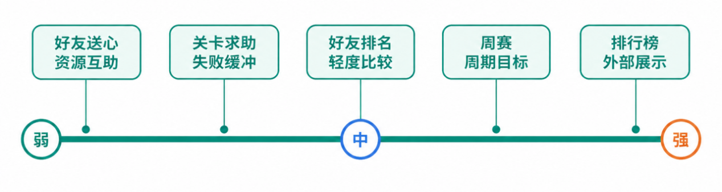
3、周赛的轻度竞技属性
周赛是主线之外较稳定的周期性目标。它把玩家日常消除行为转化为排名、收集和奖励，形成每周循环。它的价值不在于强竞技，而在于节奏驱动：参与门槛低，奖励明确，即使排名不高，也不会阻断主线。
社交系统的价值不在于强绑定，而在于以最低压力提供资源互助、轻度比较和回流理由。
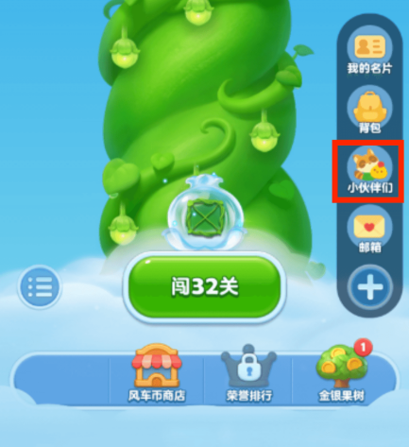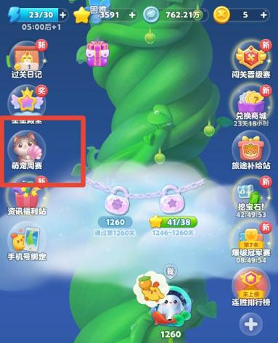

1.8成就系统
1、成就分类
成就系统承担长期荣誉与投入记录功能。它让玩家在关卡推进之外，看到自己在登录、消除、收集、星级和活动等维度上的长期积累。
成就类型 | 可能覆盖内容 | 设计价值
闯关成就 | 通关数量、区域完成、精英关进度。 | 记录主线推进。
星级成就 | 满星区域、总星数、补星目标。 | 促进重复挑战。
操作成就 | 特效触发、连消次数、特殊组合。 | 鼓励技巧行为。
活跃成就 | 签到、周赛参与、活动任务。 | 提高长期回访。
收集成就 | 勋章、头像框、装扮、纪念奖励。 | 强化身份展示和收藏动机。

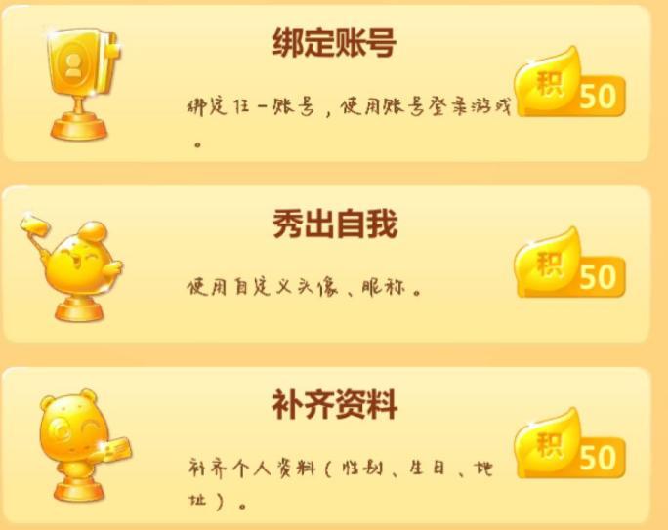
2、成就系统主要问题
成就系统最常见的问题是“目标很远，过程无感”。如果一些成就需要长期累积，但界面既没有清晰进度，也没有阶段奖励和接近完成提醒，玩家就很难被持续激励。
因此，成就系统的重点不应只放在完成时给奖励，更应该在过程中不断提醒玩家“你快达成了”。例如提供进度百分比、下一阶段奖励、近期可完成成就推荐等，让长期目标被切分成可感知的小目标。
成就系统应从“完成后记录”转向“过程中激励”，让长期目标变得可见、可追踪、可期待。

1.9 活动运营系统
1、周赛系统
周赛既属于社交系统，也属于活动运营系统。它以周为周期，提供固定的非主线目标，让玩家在常规闯关之外获得额外奖励和排名反馈。
这类周期活动的价值在于稳定且可预期：玩家知道每周都会有新目标，运营也可以通过奖励权重、主题包装和排名机制持续维持活跃。
2、限时主题活动
限时主题活动是《开心消消乐》保持新鲜感的重要手段。它通常不会大幅改变三消核心规则，而是在原有闯关、收集、合成、排名和社交框架上，替换主题包装与奖励内容。
这种做法学习成本低、制作风险可控，也符合休闲游戏用户“轻参与”的习惯。对运营而言，主题活动最大的价值不是制造全新玩法，而是给老玩法持续注入短期目标、节日氛围和品牌记忆。
活动运营系统的核心作用是内容保鲜，而不是频繁重做玩法；好的活动应服务主线节奏，并减少玩家理解成本。
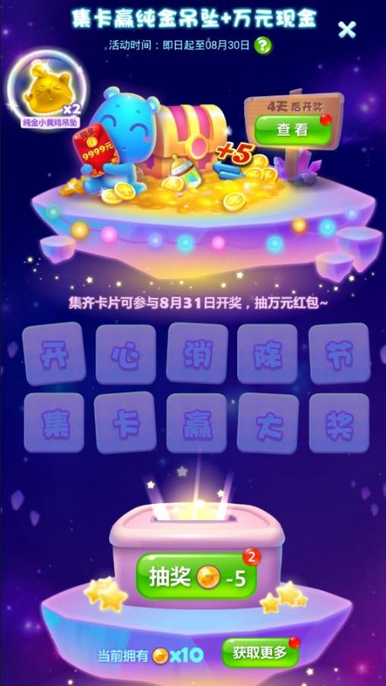

二、功能分类
功能类别 | 包含系统/模块 | 核心目的
核心玩法 | 消除规则、特效组合、障碍物应对、棋盘目标 | 提供基础游戏乐趣和单局策略空间。
成长系统 | 主线关、精英关、区域解锁、隐藏关、星级评价 | 建立长期推进目标和重复挑战理由。
经济系统 | 银币、风车币、精力、礼包、果树资源 | 完成资源产出、消耗、补给与付费转化。
道具系统 | 开局道具、局内道具、限时道具、额外步数 | 缓解失败挫败，提高卡关突破效率。
社交系统 | 好友、排名、精力互赠、求助、周赛 | 提供轻度互动、资源互助和回流动力。
成就系统 | 闯关成就、星级成就、操作成就、勋章 | 记录长期投入，提供荣誉感和阶段目标。
活动运营 | 周赛、周年活动、限时挑战、联动活动、线下竞技 | 提升内容新鲜感、短期活跃和品牌传播。
IP包装 | 动物角色、开心村、周年主题、线下巡游 | 增强用户记忆和情绪连接。

所有外围系统都没有脱离“继续闯关”这一主行为，而是在不同阶段承担目标、补给、反馈和回流。

三、系统分析

3.1系统定位
系统 | 定位 | 核心价值
角色系统 | 消除玩法的视觉载体与情绪锚点 | 通过六种动物形象降低识别成本，并形成长期品牌记忆。
玩法系统 | 核心循环与即时反馈引擎 | 三消基础规则、特效组合和视听反馈共同提供爽感与策略深度。
道具系统 | 失败缓冲与商业化触点 | 帮助玩家处理卡关、坏局面和差少量步数的临界失败。
障碍物系统 | 难度阶梯与关卡变量 | 通过不同局部规则改变玩家解题方式，延长玩法生命周期。
关卡系统 | 内容载体与长线目标 | 持续更新主线和精英关，承载区域、星级和活动目标。
经济系统 | 资源中枢与付费转化框架 | 连接免费资源、付费资源、体力、道具和活动奖励。
社交系统 | 轻度竞争与互助网络 | 通过排名、送精力、求助和周赛提高回访。
成就系统 | 长期投入记录器 | 沉淀玩家历史行为，提供荣誉与收藏目标。
活动运营系统 | 内容保鲜与回流引擎 | 通过周期活动、周年活动和联动内容制造短期目标。

3.2整体感情基调
《开心消消乐》的整体情感基调是“轻松、明亮、正向、陪伴”。它不像中重度产品那样强调强冲突、强胜负和高压成长，而是通过明亮画面、动物表情、连续消除音效和阶段性奖励，为玩家持续制造放松体验。
这种情感基调反过来决定了系统设计的边界：难度可以提升，但不能长期让玩家无力；商业化可以存在，但不应频繁打断轻松感；活动可以丰富，但不能让学习成本不断累积。
产品当前的核心矛盾是：一方面要保持“简单快乐”的休闲定位，另一方面又必须通过高关卡、复杂障碍、资源消耗和活动更新维持长线生命周期。优秀的系统设计，就在于长期平衡这两者。

3.3系统之间的配合关系
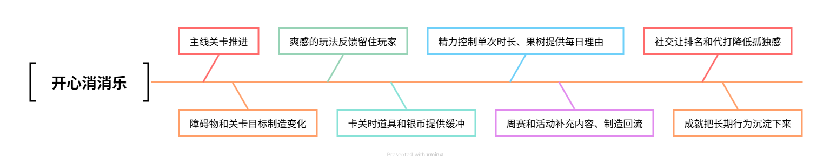
《开心消消乐》的系统配合关系可以概括为“一切围绕关卡”。角色负责棋盘表达，障碍负责关卡变化，道具负责失败缓冲，经济负责资源调度，社交负责回流辅助，活动负责短期目标，成就负责长期记录。

链路 | 说明
单局链路 | 进入关卡→观察棋盘→消除/制造特效→完成目标→结算星级与奖励。
失败链路 | 失败或差少量步数→推荐道具/额外步数/求助→再次尝试。
长期链路 | 推进主线→获得星星和资源→解锁区域/参与活动→继续推进。
回流链路 | 体力恢复、果树收获、周赛刷新、限时活动开启→促使玩家重新上线。
商业化链路 | 卡关、体力不足、活动奖励缺口→礼包、风车币、精力瓶等付费商品承接。

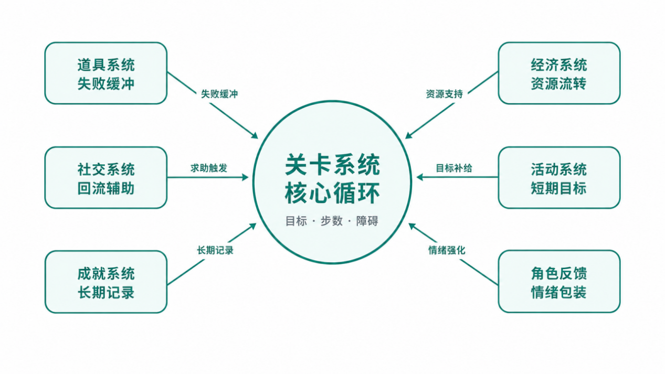

四、分析观点

4.1游戏理解与分析
《开心消消乐》能够长期处在休闲三消头部，并不依赖某个单点爆款设计，而是形成了“内容供给—失败缓冲—轻度社交—活动回流—经济转化”的稳定闭环。
第一层是内容供给。主线关和精英关持续更新，让长期玩家始终有推进目标；第二层是失败缓冲。高难关卡不可避免会产生卡关，而道具、额外步数、精力补给、好友求助和活动奖励共同承担“把玩家从失败边缘拉回游戏”的作用。
第三层是轻度社交。好友排名、精力互赠、周赛和求助不会强迫玩家组队，却能在关键时刻提供资源和比较目标；第四层是活动回流。主题活动、节日活动和阶段任务不断给老玩法换包装，使玩家即使熟悉三消规则，也能获得新的短期目标。
最后，这些行为再通过资源消耗和效率提升完成商业转化。总体来看，《开心消消乐》的系统设计关键词是“克制”：它没有把休闲三消改造成重度养成，也没有用复杂外围系统挤压核心玩法，而是长期围绕消除体验做内容、反馈和运营扩展。
《开心消消乐》的竞争优势不是单项玩法创新，而是长期内容供给、低学习成本、失败缓冲和轻商业化压力之间的平衡。

4.2优点
1、核心规则低门槛，适合全年龄用户
三消规则直观，玩家通过几步操作即可理解玩法。
2、即时反馈密度高
消除音效、连锁动画、特效爆炸、动物表情和结算奖励构成连续正反馈。玩家的一次操作能被系统放大为多次奖励信号。
3、关卡更新能力强
长线休闲游戏最重要的内容能力之一，就是持续稳定供给新关卡。截至2026年4月24日，主线关已经更新至12255关，精英关更新至2448关，并保持稳定新增。
4、系统目标清晰
无论活动、周赛、成就还是经济系统，最终都围绕“继续闯关”展开。玩家不会因为系统过多而迷失主目标。
5、轻社交不制造过强压力
好友、排名、送精力和求助都属于低压力社交。玩家可以参与，也可以完全按单机方式游玩。
6、活动运营具备品牌化能力
它能够把老玩法持续包装成新的短期目标和节日体验。
7、角色形象稳定，品牌记忆强
六种动物长期作为基础棋子出现，既承担识别功能，也形成用户记忆。稳定形象比频繁换皮更适合国民级休闲游戏。

4.3缺点
1、后期关卡随机性争议明显
当障碍密度高、步数紧、初始盘面不利时，玩家容易感觉通关依赖运气。这会削弱“我通过策略解决问题”的成就感。
2、卡关与体力限制叠加会放大挫败
失败本身已经消耗情绪，如果连续失败后又体力不足，玩家会从“我再试一次”转向“系统不让我玩”。
3、道具经济容易产生资源焦虑
高难关卡若需要频繁使用道具，而日常资源产出不足，免费玩家会出现“不舍得用—继续失败—更挫败”的循环。
4、三星评分反馈不够细
玩家知道自己没有三星，但不一定知道差在剩余步数、连消、特效还是目标效率。缺少分项反馈会降低补星意愿。
5、成就系统过程激励不足
长期成就如果没有阶段进度和中途奖励，很容易变成后台记录，而不是持续驱动玩家的目标。
6、角色IP在局内承载不足
动物角色在外部品牌传播中价值较高，但在局内仍主要是棋子，缺少轻剧情、角色任务和可收集表达。
7、活动入口与弹窗需要控制复杂度
长线运营会带来入口增多和提示增多影响，新手与回流体验。若同屏活动、礼包和任务过多，新手或回流玩家会产生理解成本。
8、混合变现的节奏需要更克制
若商业化提示频率过高，容易影响休闲产品的轻松感。

4.4 成功要素
1、玩法克制
游戏没有频繁改变三消底层规则，而是在特效、障碍和关卡目标上不断扩展，使老玩家无需重新学习，新玩家也能快速进入。
2、内容稳定更新
长期持续更新主线关和精英关，使玩家始终有新目标。对休闲游戏而言，内容不断档就是留存基础。
3、游戏反馈密集
每次消除都能触发视觉、听觉和情绪反馈，保证碎片化游玩也有即时满足。
4、社交氛围轻松
好友互助、排名和周赛提供互动，但不强迫玩家参与，适合休闲用户的低压力需求。
5、运营品牌化
十二周年城市活动说明《开心消消乐》已经不只是线上三消产品，而是具备线下传播和大众文化记忆的休闲IP。
6、经济系统弹性
免费路径和付费路径同时存在，玩家可以靠日常补给推进，也可以通过购买资源提高效率。商业化与基础游玩之间仍保持一定距离。

4.5改进建议
问题 | 优化方案 | 预期效果 | 优先级
后期关卡随机性强 | 增加弱保底开局机制：连续失败多次后，提供至少存在可规划特效路径的初始盘面。 | 减少刷开局感，提升可解性和复盘感。 | 高
三星评分不透明 | 结算界面增加分项得分：剩余步数、连消、特效、目标效率、障碍清除。 | 提高补星动机，让玩家知道如何优化。 | 高
成就过程无感 | 成就拆成阶段里程碑，显示百分比和下一阶段奖励。 | 把长期目标转化为短期可感知进度。 | 中高
卡关时体力挫败强 | 连续失败后给予一次低成本继续尝试机会，如限时补给、好友求助提醒或活动券。 | 降低体力中断带来的流失。 | 中高
角色IP局内利用不足 | 为六种动物增加轻量任务线，如指定颜色消除、角色主题关、头像/表情奖励。 | 增强情感连接，不破坏主玩法。 | 中
活动入口过多 | 按“闯关、奖励、社交、限时活动”重组入口，减少重复弹窗。 | 降低回流玩家理解成本。 | 中
低端设备体验风险 | 增加低画质模式，关闭部分粒子、降低同时播放特效数量。 | 提升老旧机型流畅度，减少休闲场景流失。 | 中

总的来说，优先级最高的不是增加新玩法，而是改善高关卡“可解性”和结算反馈。因为这两个问题直接影响玩家对公平性、策略性和继续挑战意愿的判断。

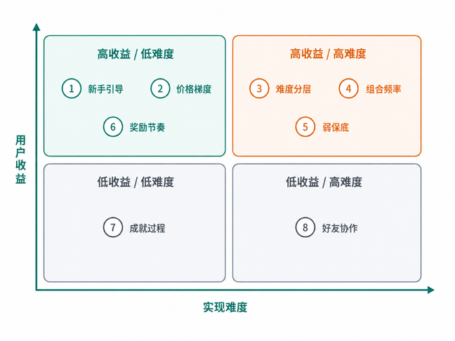

4.6竞品分析
维度 |   开心消消乐 |   宾果消消消 |   海滨消消乐 |   天天爱消除
开发商 | 乐元素 | 柠檬微趣 | 乐元素 | 腾讯
产品定位 | 经典关卡导向三消 | 三消+家园/经营包装 | 主题化轻三消 | 三消+强社交入口
核心特征 | 玩法专注，关卡供给强 | 外围成长目标更明显 | 题材差异化，氛围较轻 | 依托社交关系链，传播强
社交系统 | 轻社交，互助为主 | 偏弱社交 | 社交存在但不突出 | 好友榜、互动与实时感更强
商业化风格 | 效率型混合变现 | 外围目标承接变现较强 | 整体相对温和 | 依托平台生态做混合变现
差异化位置 | 长期耐玩的经典消除产品 | 更强调“消除外目标” | 主题包装型休闲产品 | 强社交驱动的消除产品

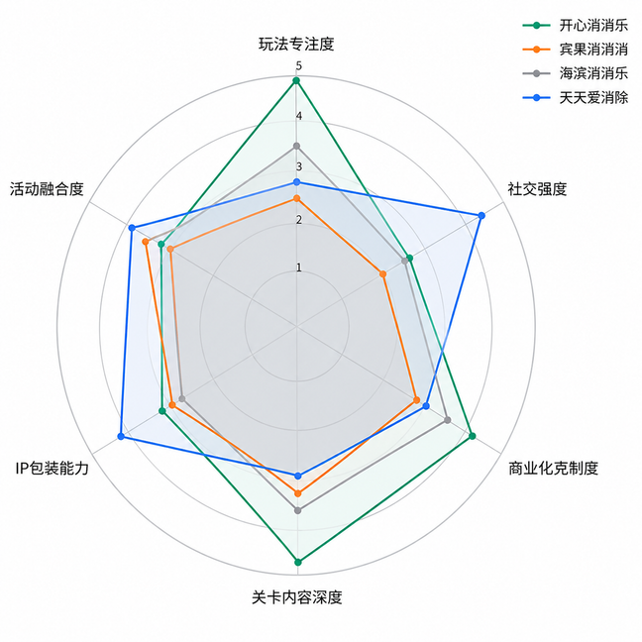
1、游戏玩法
四款产品在玩法迭代上大致走出两条路径。《开心消消乐》更偏“玩法专注”，核心资源投入在关卡内容供给与难度打磨；而部分竞品会在三消之外叠加家园、经营、养成或更强的外围目标。
这两种路径的差异在于：前者依靠消除内容本身留住玩家，后者依靠外围目标带动通关。前者更纯粹，也更依赖内容生产与难度控制；后者更容易制造短期目标，但也更容易出现“外层目标消耗完后，主玩法驱动力下降”的问题。
2、社交系统
《天天爱消除》依托平台关系链，天生具备更强社交属性；《开心消消乐》则走“轻社交”路线，好友送心、求助和排名都是可选项，既能缓解卡关，又不制造强绑定压力。这种克制的社交强度，更符合休闲用户的使用习惯。
3、商业化策略
几款产品都采用混合变现，但体验侧重点不同。《开心消消乐》更强调免费循环+场景化效率付费，核心挑战在于控制提示频率，避免打断轻松体验；更外围导向的产品则更容易把变现和养成目标捆绑在一起。
4、《开心消消乐》的突出之处
《开心消消乐》的突出之处，在于长期坚持“在正确的位置做减法”：不盲目叠加副玩法，不把轻社交做成强关系负担，也没有用重养成系统挤压主玩法。它把资源持续投入在关卡内容、反馈体验和长期运营上，因此形成了经典三消产品的稳定形态。
《开心消消乐》的差异化定位不是强社交或重包装，而是长期耐玩的经典关卡导向三消。

